REQUERIMENTO Nº 675/2021

Súmula - Requeiro junto ao Departamento de Estradas de Rodagem - DER, havendo possibilidade conforme cronograma de melhorias da companhia, que seja realizada a implantação de Guard Rail na Rodovia Engenheiro Rene Benedito da Silva, na altura do km 44, Itapevi, São Paulo.

REQUEIRO à Mesa, após ouvido o Douto Plenário na forma regimental vigente, seja oficiado o Departamento de Estradas de Rodagem – DER, havendo possibilidade conforme cronograma de melhorias da companhia, que seja realizada a implantação de Guard Rail na Rodovia Engenheiro Rene Benedito da Silva, na altura do km 44, Itapevi, São Paulo.

Justificativa
Senhor Presidente; -
Senhores Vereadores; -
Senhoras Vereadoras; -

Trata-se de uma solicitação feita por diversos munícipes, sinalizando esta necessidade há muito tempo, pelo fato de não ter um Guard Rail, sendo que essa implantação sendo realizada trará maior segurança aos munícipes que por ali transitam.
Peço gentilmente que informe a esta Casa de Leis para que possamos repassar as devidas informações a quem de direito. Por fim, conto com o apoio dos nobres pares e aproveito para renovar meus protestos de estima e consideração.

Sala das Sessões Bemvindo Moreira Nery, 10 de fevereiro de 2021.
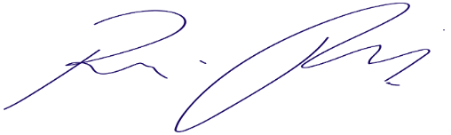

Vereador Rafael Alan de Moraes Romeiro
Professor Rafael
Presidente
PODEMOS

